

**DISEÑO DE BASE DE DATOS**

**LABORATORIO 02**

**MODELO RELACIONAL**

**INTEGRANTES:**

1. Javier Condori
2. Kevin Renzo Salazar
3. Luis Quispe

**CASOS PROPUESTOS:**

CASO 01: Helpdesk

CASO 02: Cita de pacientes

CASO 03:

1. **SOLUCION DE CASOS:** Desarrollos de modelos relacional

**CASO N° 01: HELPDESK**

La Gerencia de Sistemas de una empresa financiera requiere que se diseñe una Base de Datos para controlar y administrar el Departamento de Soporte al Usuario (Help Desk), cuya función se describe a continuación:

▪ El Departamento de Soporte al Usuario brinda un conjunto de servicios a todos los usuarios de las diferentes áreas de la empresa, como, por ejemplo: instalación de software y hardware, antivirus, reparaciones, configuración de aplicaciones, soporte en general.

▪ Este Departamento está conformado por un conjunto de profesionales desde Técnicos hasta Ingenieros.

▪ El requerimiento de un usuario (identificado por un número ticket) puede ser atendido por uno o varios profesionales.

En base a la información recopilada se requiere satisfacer los siguientes requerimientos de información:

▪ Cuáles son los servicios más solicitados.

▪ A que áreas pertenecen los usuarios que solicitan más servicios.

▪ La relación de los usuarios atendidos por mes y año.

▪ Los profesionales que han atendido los servicios por mes y año.

▪ Cual es el tiempo promedio que demora la atención de un servicio, por tipo de servicio.

▪ Etc.

1. **Listado de entidades y atributos**

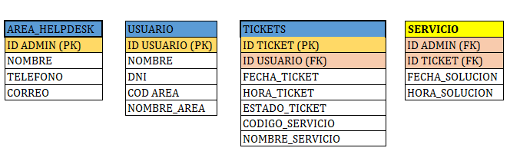

1. **Modelo relacional completo:**

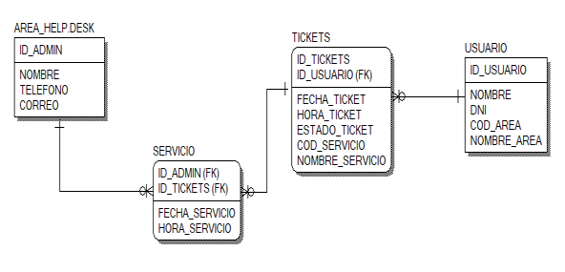

**PROBLEMA 02: Citas de pacientes**

Se desea diseñar el modelo de datos para llevar el control de citas y pacientes de una institución médica privada. Las especificaciones son las siguientes:

▪ Para obtener una cita, el paciente se acerca al Panel de Horarios, y verifica el horario y nombre del médico especialista con el que desea la consulta.

▪ El paciente se acerca a caja y solicita su cita con el especialista elegido.

▪ Si el paciente es nuevo, la cajera lo registra como paciente tomando nota de sus datos personales (apellidos, nombres, sexo y fecha de nacimiento); luego registra la cita, y ordena que se prepare su historia clínica y sea llevada al consultorio del especialista con el que tiene la cita. ▪ Si el paciente ya está registrado, la cajera registra la cita, y ordena que se lleve la historia clínica del paciente al consultorio del especialista con el que tiene la cita.

▪ El paciente paga el costo de la consulta que es el mismo para todas las especialidades, y recibe un comprobante en el que se indica el importe pagado, la orden de atención con el especialista (puede ser 1, 2, 3, 4, etc. según su orden de llegada), y la hora aproximada de su cita.

▪ Cada especialista atiende entre 2 y 4 días a la semana, y en cada día atiende en un solo turno de 4 horas (de 08:00 a 12:00, de 12:00 a 16:00 o de 16:00 a 20:00 horas).

▪ En cada turno se atiende entre 15 y 25 pacientes dependiendo de la especialidad.

▪ Las citas solo se otorgan para el día. No puede sacarse una cita adelantada.

▪ El paciente se acerca al consultorio y espera a ser llamado por la enfermera para que lo atienda el especialista. Limitaciones:

▪ La base de datos debe permitir controlar la programación del horario de atención de los especialistas: día y turno de atención, consultorio en el que atiende, cuántos pacientes atiende, entre otros datos que usted considere necesarios.

▪ La base de datos no registra el acto médico; es decir, no se desea registrar la historia clínica del paciente, solo llevar un control de sus citas.

**Listado de entidades y atributos**



**Modelo conceptual completo:**

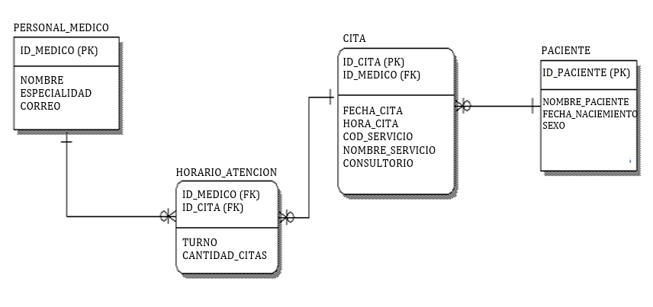

**PROBLEMA 03:**

Una empresa de transporte de pasajeros requiere se le diseñe una Base de Datos que cumpla con los siguientes requerimientos.

La empresa se dedica al transporte interprovincial de pasajeros entre las principales ciudades del país. Todas sus rutas son directas; es decir, que partiendo de la ciudad de origen se dirigen sin escalas a la ciudad destino. Se desea guardar información de las ciudades, para que los usuarios puedan conocer las características de estas. Cada ruta tiene una ciudad de origen, una hora de salida programada, una hora de salida real, una ciudad destino, una hora de llegada programada, una hora de llegada real, entre otros datos que usted considere necesarios. Para cada ruta se tiene dos tipos de pasajes: Estándar (asiento pulman) y Premium (asiento-cama). Las unidades de transporte se han adquirido de distintos fabricantes y tienen distinta capacidad de pasajeros. Hay unidades para 30 pasajeros, unidades para 40 pasajeros, etc. Se desea guardar información de los fabricantes de los buses para mantener un correcto funcionamiento de las unidades adquiridas. Para cada viaje se asignan 2 choferes. Además, en cada viaje se tiene a bordo a una azafata para la atención a los pasajeros. En los controles de salida y llegada de las ciudades se debe entregar una relación de pasajeros que van en el viaje, así como de la tripulación. La BD debe permitir el control de la venta de pasajes, de las unidades de transporte utilizadas, de la tripulación asignada, y del viaje.

**Listado de entidades y atributos**



**Modelo conceptual completo:**

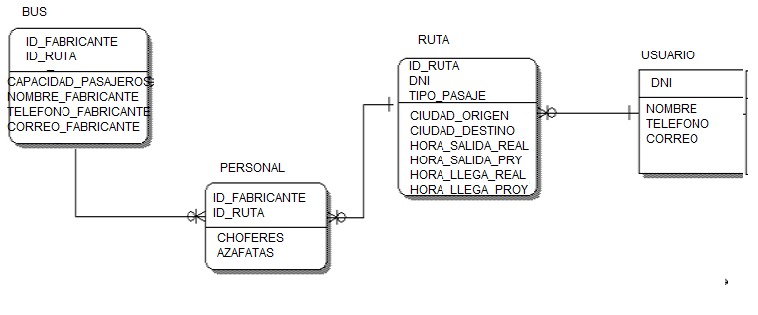

**CONCLUSIONES:**

Se concluye que para el desarrollo de modelos conceptuales es de suma importancia identificar y definir las entidades como tablas que tendrán atributos que le darán forma para el desarrollo de una base de datos.

**RECOMENDACIONES:**

Repasar la lectura en este caso y en la vida real tratar de entender siempre el negocio de cómo se maneja como su estructura organizativa y operativa para armar una buena base de datos relacional.

<https://youtu.be/9owbtSI7SrY>